МИНИСТЕРСТВО НАУКИ И ВЫСШЕГО ОБРАЗОВАНИЯ
РОССИЙСКОЙ ФЕДЕРАЦИИ
ФЕДЕРАЛЬНОЕ ГОСУДАРСТВЕННОЕ БЮДЖЕТНОЕ
ОБРАЗОВАТЕЛЬНОЕ УЧРЕЖДЕНИЕ ВЫСШЕГО ОБРАЗОВАНИЯ
«ВОРОНЕЖСКИЙ ГОСУДАРСТВЕННЫЙ ТЕХНИЧЕСКИЙ УНИВЕРСИТЕТ»

Факультет информационных технологий и компьютерной безопасности
^{(факультет)}

Кафедра Искусственного интеллекта и цифровых технологий

ОТЧЕТ ПО ЛАБОРАТОРНОЙ РАБОТЕ № 3

по дисциплине Методы и средства проектирования информационных систем

Тема Создание диаграммы узлов. Создание FEO-диаграммы. Производство мотороллеров для сельскохозяйственных нужд.

Выполнил студент группы ИЦ-241 Бирюков Н.А.
Подпись, дата Инициалы, фамилия

Принял Короткевич С.И.
Подпись, дата Инициалы, фамилия

Защищена ___________________ Оценка _____________________________
дата

Воронеж
2026

Лабораторная работа №3
«Создание диаграммы узлов. Создание FEO-диаграммы. Производство мотороллеров для сельскохозяйственных нужд»

Цель работы: изучение понятий диаграммы узлов и FEO-диаграммы получение навыков их построения средствами BPWin.

Краткие теоретические сведения:
Диаграмма дерева узлов имеет вид традиционного иерархического дерева, где верхний узел (прямоугольник) соответствует работе с контекстной диаграммы, а последующие нижние узлы представляют собой дочерние уровни декомпозиции. Можно также создать диаграмму дерева узлов лишь для некоторой части модели, тогда верхним узлом диаграммы будет та работа декомпозиции, с которой нужно начать.
Диаграмм деревьев узлов в модели может быть сколько угодно много, поскольку дерево может быть построено на произвольную глубину и не обязательно с корня.
В BPwin имеется возможность отображать диаграммы дерева узлов не только с диагональными, но и с прямыми линиями связи и менять свойства работ непосредственно из самой диаграммы.
FEO-диаграммы строятся, чтобы показать модель с других точек зрения, вырезать важный кусок из сложной диаграммы, рассмотреть вариации модели или проблемной области, проанализировать их, не внося изменений в основную модель. К модели всегда можно добавить диаграмму FEO. Чаще всего это делается, для того чтобы проиллюстрировать разные сценарии развития процесса, показать модель с других точек зрения, вырезать важный кусок из сложной диаграммы, не портя при этом саму диаграмму.

Задание на лабораторную работу:
Создать диаграмму узлов для процесса производства мотороллеров для сельскохозяйственных нужд.
Создать FEO-диаграмму для части процесса производства мотороллеров для сельскохозяйственных нужд.

Ход работы:
Диаграмма узлов представлена на рисунке 1
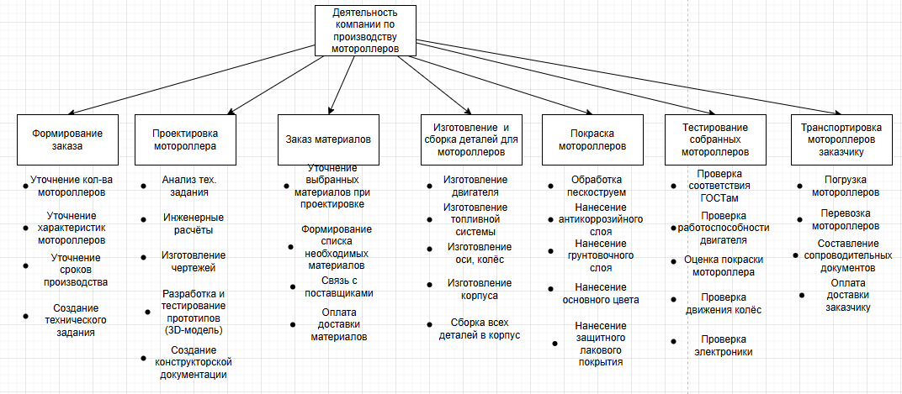
Рисунок 1 – Диаграмма узлов для производства мотороллеров

В деятельности предприятия по производству мотороллеров входят формирование заказа, проектировка мотороллера, изготовления и сборка деталей, покраска мотороллеров, их тестирование и транспортировка заказчику.
Формирование заказа происходит из трёх процессов: уточнение нужного заказчику количества мотороллеров, их требуемых характеристик и до какого дня их необходимо произвести, создание технического задания для дальнейшей работы.
Проектирование мотороллера начинается с анализа технического задания. По техническому заданию изготавливается 3D-модель. Затем производятся инженерные расчёты. Из прототипа и расчётов формируется чертёж. Все этапы вносятся в конструкторскую документацию.
Изготовление и сборка деталей для мотороллеров происходит также из трёх процессов – изготовление двигателя, топливной системы, оси и колёс, корпуса, а также и их сборка воедино.
Транспортировка разбивается на два обязательных пункта: погрузка мотороллеров и их перевозка до заказчика.

FEO-диаграмма процесса производства мотороллеров представлена на рисунке 2
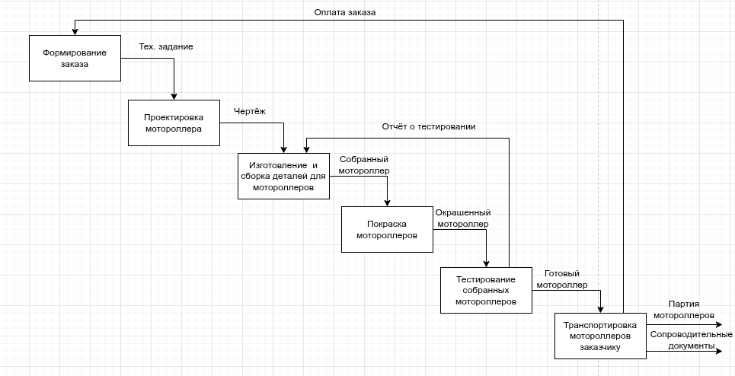
Рисунок 2 – FEO-диаграмма

После формирования заказа составляется техническое задание, на основе которого будут выполнены чертежи для дальнейшего производства. После проектировки чертёж отправляется в цехи для сварки и сборки деталей. Собранный мотороллер передаётся на покраску. Готовый мотороллер проходит проверку качества в контрольно-измерительном цехе. Результатом проверки становится отчёт о тестировании, исправный готовый мотороллер передаётся на транспортировку. Заказчик платит деньги, затем получает заказ и сопроводительные документы.

Вывод: в ходе лабораторной работы № 3 были приобретены знания о диаграммах узлов и FEO-диаграммах, а также практические навыки их построения в BPWin.

